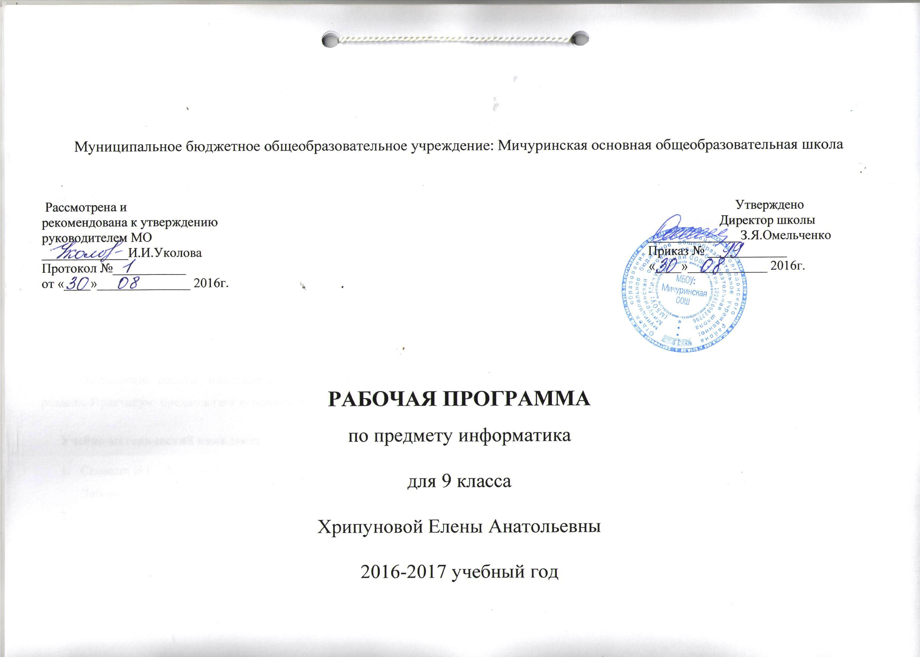

Пояснительная записка
Рабочая программа составлена на основе «Примерной программы основного общего образования по информатике и ИКТ» (утверждена приказом Минобразования России от 09.03.04. № 1312). Федеральный компонент государственного стандарта общего образования не предусматривает изучение «Информатики и ИКТ» в 5-7 классах. Основное содержание курса (8-9 классы) общего образования по информатике и информационным технологиям, в целом за 2 года обучения рассчитано на 105 часов, из них в 8 классе – 35 часов (1 ч. в неделю) и в 9 классе – 35 часов (1 ч. в неделю)... Программа соответствует федеральному компоненту государственного стандарта основного общего образования по информатике и информационным технологиям.
Промежуточная аттестация обучающихся проводится в соответствии с Уставом школы в виде рейтингового контроля знаний учащихся. Текущий контроль усвоения учебного материала осуществляется путем устного/письменного опроса. Программой предусмотрено проведение контрольных работ, контрольного тестирования, практических работ и практикумов, в том числе
8 класс: практических работ - 22, практикумов – 4, контрольных работ – 4;
9 класс: практических работ - 22, практикумов – 4, контрольных работ – 4; контрольное тестирование - 2
Практические работы, направлены на отработку отдельных технологических приемов. Контрольные работы проводятся после каждого раздела. Практикум предполагает использование актуального содержательного результата, осмысленного и интересного для учащихся.
Учебно-методический комплект:
- Семакин И.Г., Залогова Л.А., Русаков С.В., Шестакова Л.В. Информатика и ИКТ, Базовый курс: Учебник для 8 класса. – М.:БИНОМ. Лаборатория знаний, 2006.
- Семакин И.Г., Залогова Л.А., Русаков С.В., Шестакова Л.В. Информатика и ИКТ, Базовый курс: Учебник для 9 класса. – М.:БИНОМ. Лаборатория знаний, 2006.
- Задачник-практикум по информатике: Учебное пособие для средней школы/Под редакцией И.Г. Семакина, Е.К. Хеннера,. – М.:БИНОМ. Лаборатория знаний, 2006
Дополнительно:
- Семакин И.Г., Вараскин Г.С. Структурированный конспект базового курса. – М.:БИНОМ. Лаборатория знаний, 2004
- Семаким И.Г. Шеина Т.Ю. Преподавание базового курса информатики в средней школе: Методическое пособие. – М.:БИНОМ. Лаборатория знаний, 2005
- при проведении лабораторно-практических предусмотрено использование рабочих тетрадей И. А. Иванова. Информатика. 9 класс: Практикум. – Саратов: Лицей, 2004г.,
- набор ЦОР к учебникам «Информатика – базовый курс» СемакинаИ., Залоговой Л., РусаковаС.,8, 9 классы
О внесенных изменениях в примерную учебную программу и их обоснование:
1. При реализации рабочей программы используется дополнительный материал в ознакомительном плане, создавая условия для максимального информационного развития школьников, интересующихся предметом, для совершенствования возможностей и способностей каждого ученика при самостоятельной подготовке рефератов, докладов и разработке проектов в группах.
Изучение раздела « Компьютер, как универсальное средство для обработки информации» расширено темой «Компьютерные вирусы и антивирусные программы» так как для данного класса, где 70% учащихся имеют дома компьютер, эта тема представляет практический интерес.
На уроках, в зависимости от содержания учебного материала, планируются вопросы о сохранении и укреплении здоровья, формировании здорового образа жизни, а так же снижении перегрузок учебным материалом и домашними заданиями. Содержание уроков информатики составляют устные и практические задачи, упражнения. Они связаны со здоровьем обучающихся, не только физическим, но и психическим, духовно-нравственным и экологическим. А эта связь осуществляется, прежде всего, через содержание задач, как помещенных в учебниках, так и тех, которые составляю я и учащиеся. Через решения задач учащиеся знакомятся с важными в познавательном и воспитательном отношении фактами. В этом случае образование нацелено на выработку понимания условий сохранения и укрепления здоровья, многообразия факторов, воздействующих на организм, виды болезней, способы оздоровления, воспитание бережного отношения к здоровью собственному и окружающих, формирование здорового образа жизни.
- Задачи о труде людей – основа для психологической подготовки к труду. Эти задачи помогают учащимся понять его красоту и созидательную силу. Например, составление альбомов: «Области применения ЭВМ» и т.д..
- Задачи, показывающие заботу государства о повышении благосостояния трудящихся, о подрастающем поколении, об охране окружающей среды. Оформление статистики в виде диаграмм.
- Задачи о связи обучения с жизнью, об учебном труде учащихся и их общественно-полезных делах. Среди таких задач – задачи о спорте, участии в экологических субботниках, о сборе семян, лекарственных трав. Оформление данных в текстовом редакторе в виде таблиц.
- Формированию научного мировоззрения помогает нам введение в преподавание элементов историзма, библиографических справок.
- При составлении задач, способствующих здоровому образу жизни школьников, учащиеся раскрывают темы в виде презентаций.
- Воспитание чувства красоты и гармонии математических законов. Используются известные истины школьного курса информатики, обнаружение в них общую, сильную идею, достойную удивления. Функциональное состояние школьников в процессе учебной деятельности, возможность длительно поддерживать умственную работоспособность на высоком уровне и предупреждать перегрузки и преждевременное утомление, во многом зависит от правильно составленного учебного занятия.
Цели и задачи курса.
Цели:
Изучение информатики и информационно-коммуникационных технологий в 8-9 классах направлено на достижение следующих целей:
- освоение знаний, составляющих основу научных представлений об информации, информационных процессах, системах, технологиях и моделях;
- овладение умениями работать с различными видами информации с помощью компьютера и других средств информационных и коммуникационных технологий (ИКТ), организовывать собственную информационную деятельность и планировать ее результаты;
- развитие познавательных интересов, интеллектуальных и творческих способностей средствами ИКТ;
- воспитание ответственного отношения к информации с учетом правовых и этических аспектов ее распространения; избирательного отношения к полученной информации;
• выработка навыков применения средств ИКТ в повседневной жизни, при выполнении индивидуальных и коллективных проектов, в учебной деятельности, дальнейшем освоении профессий, востребованных на рынке труда.
Основные задачи курса:
- систематизировать подходы к изучению предмета;
- сформировать у учащихся единую систему понятий, связанных с созданием, получением, обработкой, интерпретацией и хранением информации;
- научить пользоваться распространенными прикладными пакетами;
- показать основные приемы эффективного использования информационных технологий;
- сформировать логические связи с другими предметами, входящими в курс среднего образования.
Данный курс призван обеспечить базовые знания учащихся, т.е. сформировать представления о сущности информации и информационных процессов, развить логическое мышление, являющееся необходимой частью научного взгляда на мир, познакомить учащихся с современными информационными технологиями.
Учащиеся приобретают знания и умения работы на современных профессиональных ПК и программных средствах. Приобретение информационной культуры обеспечивается изучением и работой с текстовым и графическим редактором, электронными таблицами, СУБД, мультимедийными продуктами, средствами компьютерных телекоммуникаций

Критерии оценки знаний, умений и навыков обучающихся

Контроль предполагает выявление уровня освоения учебного материала при изучении, как отдельных разделов, так и всего курса информатики и информационных технологий в целом.
Текущий контроль усвоения материала осуществляется путем устного/письменного опроса. Периодически знания и умения по пройденным темам проверяются письменными контрольными или тестовых заданиями.
При тестировании все верные ответы берутся за 100%, тогда отметка выставляется в соответствии с таблицей:

Процент выполнения задания | Отметка
95% и более | отлично
80-94%% | хорошо
66-79%% | удовлетворительно
менее 66% | неудовлетворительно

При выполнении практической работы и контрольной работы:
Содержание и объем материала, подлежащего проверке в контрольной работе, определяется программой. При проверке усвоения материала выявляется полнота, прочность усвоения учащимися теории и умение применять ее на практике в знакомых и незнакомых ситуациях.
Отметка зависит также от наличия и характера погрешностей, допущенных учащимися.
- грубая ошибка – полностью искажено смысловое значение понятия, определения;
- погрешность отражает неточные формулировки, свидетельствующие о нечетком представлении рассматриваемого объекта;
- недочет – неправильное представление об объекте, не влияющего кардинально на знания определенные программой обучения;
- мелкие погрешности – неточности в устной и письменной речи, не искажающие смысла ответа или решения, случайные описки и т.п.
Эталоном, относительно которого оцениваются знания обучающихся, является обязательный минимум содержания информатики и информационных технологий. Требовать от обучающихся определения, которые не входят в школьный курс информатики – это, значит, навлекать на себя проблемы связанные нарушением прав обучающегося («Закон об образовании»).
Исходя из норм (пятибалльной системы), заложенных во всех предметных областях выставляете отметка:
- «5» ставится при выполнении всех заданий полностью или при наличии 1-2 мелких погрешностей;
- «4» ставится при наличии 1-2 недочетов или одной ошибки:
- «3» ставится при выполнении 2/3 от объема предложенных заданий;
- «2» ставится, если допущены существенные ошибки, показавшие, что учащийся не владеет обязательными умениями поданной теме в полной мере (незнание основного программного материала):
Устный опрос осуществляется на каждом уроке (эвристическая беседа, опрос). Задачей устного опроса является не столько оценивание знаний обучающихся, сколько определение проблемных мест в усвоении учебного материала и фиксирование внимания учеников на сложных понятиях, явлениях, процессе.
Оценка устных ответов обучающихся
Ответ оценивается отметкой «5», если ученик:
- полно раскрыл содержание материала в объеме, предусмотренном программой;
- изложил материал грамотным языком в определенной логической последовательности, точно используя терминологию информатики как учебной дисциплины;
- правильно выполнил рисунки, схемы, сопутствующие ответу;
- показал умение иллюстрировать теоретические положения конкретными примерами;
- продемонстрировал усвоение ранее изученных сопутствующих вопросов, сформированность и устойчивость используемых при ответе умений и навыков;
- отвечал самостоятельно без наводящих вопросов учителя.
Возможны одна – две неточности при освещении второстепенных вопросов или в выкладках, которые ученик легко исправил по замечанию учителя.
Ответ оценивается отметкой «4,. если ответ удовлетворяет в основном требованиям на отметку «5», но при этом имеет один из недостатков:
- допущены один-два недочета при освещении основного содержания ответа, исправленные по замечанию учителя:
- допущены ошибка или более двух недочетов при освещении второстепенных вопросов или в выкладках, легко исправленные по замечанию учителя.
Отметка «3» ставится в следующих случаях:
- неполно или непоследовательно раскрыто содержание материала, но показано общее понимание вопроса и продемонстрированы умения, достаточные для дальнейшего усвоения программного материала определенные настоящей программой;
Отметка «2» ставится в следующих случаях:
- не раскрыто основное содержание учебного материала;
- обнаружено незнание или неполное понимание учеником большей или наиболее важной части учебного материала;
- допущены ошибки в определении понятий, при использовании специальной терминологии, в рисунках, схемах, в выкладках, которые не исправлены после нескольких наводящих вопросов учителя.

Календарно-тематическое планирование по информатике 9 класс

№ | Тема урока | Кол-во часов | Дата проведения урока | Примечания
Повторение и входящий контроль (3 час.)
1 | Вводный урок. Правила техники безопасности. | 1 | 6.09.2016
2 | Повторение темы «Измерение и обработка текстовой информации». | 1 | 7.09.2016
3 | .Зачет по Word | 1 | 13.09.2016
4. | Входная контрольная работа |  | 14.09.2016
Передача информации в компьютерных сетях (11 час.)
5 | Компьютерные сети. | 1 | 20.09.2016
6 | Практическая работа «Работа в локальной сети». | 1 | 21.09.2016
7 | Электронная почта, телеконференции, обмен файлами. | 1 | 27.09.2016
8 | «Работа с электронной почтой». | 1 | 28.09.2016
9 | Поиск информации в Интернет. | 1 | 4.10.2016
10 | Практическая работа «Работа с WWW». | 1 | 5.10.2016
11 | Практическая работа «Поиск информации ». | 1 | 11.10.2016
12 | Создание Web-страницы | 1 | 12.10.2016
13 | Оформление web-страницы. | 1 | 18.10.2016
14  15 | Практическая работа «Создание простейшей Web-страницы». | 2 | 19.10.2016  25.10.2016
16 | Повторение | 1 | 26.10.2016
Информационное моделирование (4 час.)
17 | Понятие модели. Графические информационные модели.  Табличные модели. | 1 | 8.11.2016
18 | Информационное моделирование на компьютере. | 1 | 9.11.2016
19 | Практическая работа «Проведение компьютерных экспериментов». | 1 | 15.11.2016
20 | Зачет «Информационное моделирование». | 1 | 16.11.2016
Хранение и обработка информации в базах данных (11 час.)
21 | Базы данных и информационные системы. | 1 | 22.11.2016
22 | Назначение СУБД. | 1 | 23.11.2016
23 | Проектирование однотабличной базы данных. | 1 | 29.11.2016
24 | Условия поиска информации, логические выражения. | 1 | 30.11.2016
25 | Практическая работа «Формирование простых запросов к БД». | 1 | 6.12.2016
26 | Логические операции. Сложные условия поиска. | 1 | 7.12.2016
27 | Практическая работа «Формирование сложных запросов к БД». | 1 | 13.12.2016
28 | Подготовка к контрольной работе | 1 | 14.12.2016
29 | Контрольная работа «Обработка информации в БД». | 1 | 20.12.2016
30 | Сортировка записей, ключи сортировки. | 1 | 21.12.2016
31 | Практическая работа «Создание запросов на удаление и изменение». | 1 | 27.12.2016
Табличные вычисления на компьютере (8 час.)
32 | Двоичная система счисления. | 1 | 28.12.2016
33 | Представление чисел в памяти компьютера. | 1 | 11.01.2017
34 | Практическая работа «Работа с готовой ЭТ».  Абсолютная и относительная адресация. Встроенные функции. | 1 | 17.01.2017
35 | Использование функций. Сортировка таблиц. | 1 | 18.01.2017
36 | Логические функции. | 1 | 24.01.2017
37 | Деловая графика. | 1 | 25.01.2017
38 | Практическая работа «Построение диаграмм». | 1 | 31.01.2017
39 | Математическое моделирование с использованием ЭТ. | 1 | 01.02.2017
Управление и алгоритмы (10 час.)
40 | Алгоритм и его свойства. Исполнитель алгоритмов. | 1 | 07.02.2017
41 | Практическая работа «Построение линейных алгоритмов». | 1 | 8.02.2017
42-43 | Управление с обратной связью. Использование циклов. | 2 | 14.02.2017  15.02.2017
44 | Практическая работа «Работа с циклами». | 1 | 21.02.2017
45 | Ветвления. | 1 | 22.02.2017
46 | Практическая работа «Использование ветвлений». | 1 | 28.02.2017
47 | Вспомогательные алгоритмы. | 1 | 1.03.2017
48 | Контрольная работа | 1 | 7.03.2017
49 | Практическая работа «Использование вспомогательных алгоритмов». | 1 | 14.03.2017
Программное управление работой компьютера (12 час.)
50 | Алгоритмы работы с величинами. | 1 | 15.03.2017
51 | Язык Паскаль. Основные операторы. | 1 | 21.03.2017
52 | Практическая работа «Разработка линейных программ». | 1 | 22.03.2017
53 | Оператор ветвления. | 1 | 4.04.2017
54 | Практическая работа «Разработка программ с ветвлением». | 1 | 5.04.2017
55 | Логические операции. | 1 | 11.04.2017
56 | Циклы на языке Паскаль. | 1 | 12.04.2017
57 | Практическая работа «Циклы в Паскале». | 1 | 18.04.2017
58 | Одномерные массивы в Паскале. | 1 | 19.04.2017
59 | «Информационные технологии в обществе». | 1 | 25.04.2017
60 | Практическая работа «Обработка одномерных массивов». | 1 | 26.04.2017
61 | Контрольная работа | 1 | 2.05.2017
Информационные технологии в обществе (6 час.)
62 | Предыстория информационных технологий. | 1 | 3.05.2017
63 | История ЭВМ и ИКТ.  Основы социальной информатики. | 1 | 10.05.2017
64 | История ЭВМ | 1 | 16.05.2017
65 | История программного обеспечения и ИКТ | 1 | 17.05.2017
66 | Информационные ресурсы современного общества. Проблемы безопасности информации, этические и правовые нормы в информационной сфере | 1 | 23.05.2017
67 | Обобщение учебного материала за год | 1 | 24.05.2017

